QA Design Report — Payuung — Telekonsultasi HR
URL: https://sandbox.payuung.com/dukungan-bisnis/solusi-konsultasi-perusahaan/telekonsultasi-hr | Date: 2026-06-23 | QA by: Javier Ramadhan | Generated: 2026-06-23 15:56

1. Content / Writing Issues

#5 Hero breadcrumb — 'Telekonsultasi Hr' (huruf r kecil) [MINOR] [CONTENT]
Viewport: mobile Location: Hero section / Breadcrumb
PRODUCTION | FIGMA
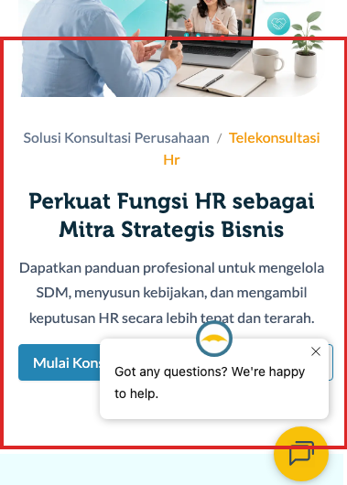 | 

Masalah: Breadcrumb di production mobile menampilkan 'Telekonsultasi Hr' — huruf 'r' pada 'Hr' lowercase.
Seharusnya: 'Telekonsultasi HR' — keduanya kapital sesuai Figma dan standar nama produk
────────────────────────────────────────────────────────────────────────────────

#6 S3 Solusi — judul section ada titik di akhir kalimat [MINOR] [CONTENT]
Viewport: both Location: Solusi section / Section title
PRODUCTION | FIGMA
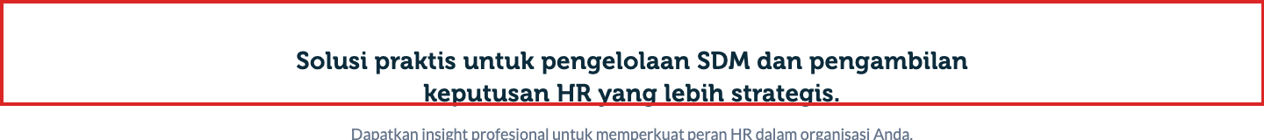 | 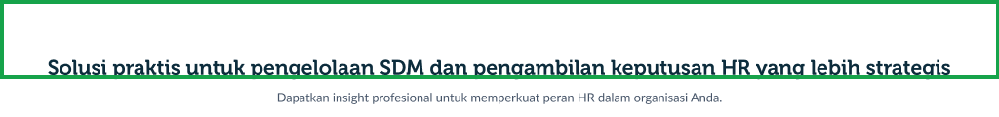

Masalah: Judul section di production: 'Solusi praktis untuk pengelolaan SDM dan pengambilan keputusan HR yang lebih strategis.' — diakhiri titik. Figma tidak ada titik di akhir judul.
Seharusnya: 'Solusi praktis untuk pengelolaan SDM dan pengambilan keputusan HR yang lebih strategis' — tanpa titik di akhir
────────────────────────────────────────────────────────────────────────────────

#7 CTA section — teks tombol 'Lihat cara kerja' (huruf kecil) [MINOR] [CONTENT]
Viewport: both Location: CTA section / Secondary button
PRODUCTION | FIGMA
 | 

Masalah: Teks tombol kedua di production: 'Lihat cara kerja' — kata 'cara' dan 'kerja' huruf kecil. Figma menunjukkan 'Lihat Cara Kerja' dengan Title Case. Berlaku di desktop dan mobile.
Seharusnya: 'Lihat Cara Kerja' — Title Case sesuai Figma
────────────────────────────────────────────────────────────────────────────────

2. Design Properties (Padding & Responsive)

#1 S2 Tantangan — urutan card mobile salah [MAJOR] [DESIGN]
Viewport: mobile Location: Tantangan HR / Card grid
PRODUCTION | FIGMA
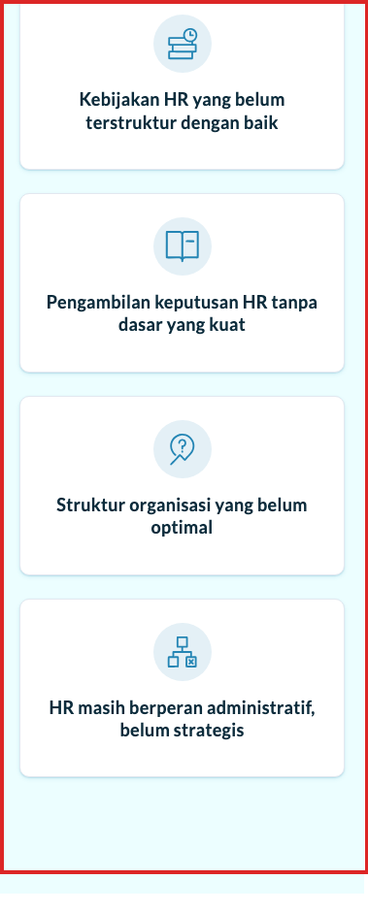 | 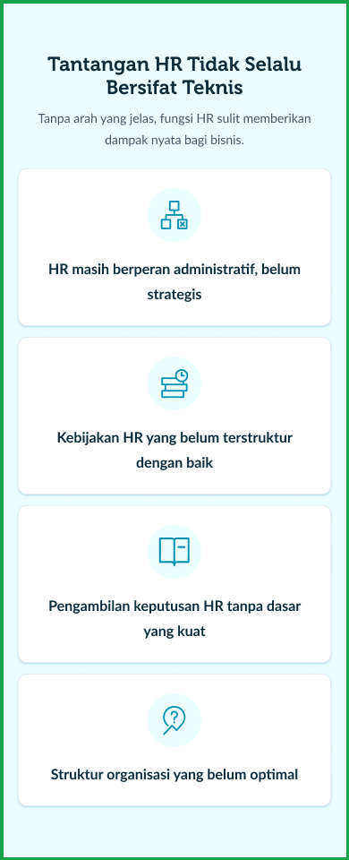

Masalah: Urutan card di production mobile: Kebijakan → Pengambilan → Struktur → HR masih. Urutan di Figma mobile: HR masih → Kebijakan → Pengambilan → Struktur. Card pertama di Figma adalah 'HR masih berperan administratif, belum strategis', bukan 'Kebijakan HR...'
Seharusnya: Urutan card mobile sesuai Figma: (1) HR masih berperan administratif, belum strategis → (2) Kebijakan HR yang belum terstruktur dengan baik → (3) Pengambilan keputusan HR tanpa dasar yang kuat → (4) Struktur organisasi yang belum optimal
────────────────────────────────────────────────────────────────────────────────

#2 S3 Solusi — flex direction item salah di mobile [MAJOR] [DESIGN]
Viewport: mobile Location: Solusi section / Feature list items
PRODUCTION | FIGMA
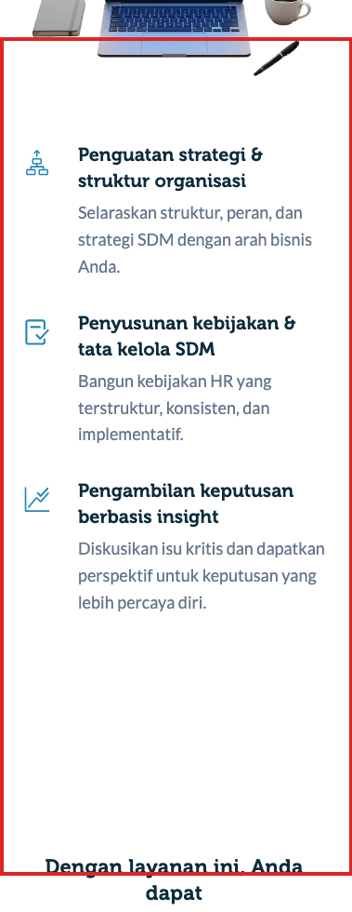 | 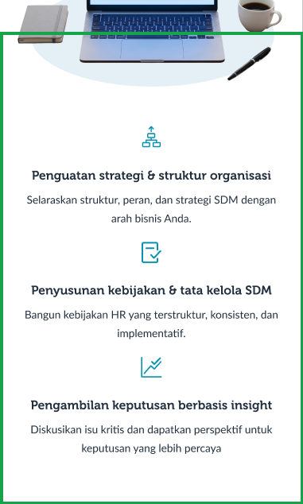

Masalah: Feature items di production mobile menggunakan flex-row: icon kecil di kiri, teks di kanan. Figma mobile menunjukkan flex-col: icon berukuran besar centered di atas, title dan deskripsi di bawah (layout vertikal/stacked).
Seharusnya: Setiap feature item mobile: icon centered di atas (40x40px), di bawahnya judul bold, lalu deskripsi — sesuai layout Figma mobile
────────────────────────────────────────────────────────────────────────────────

#3 S7 Didukung — flex direction item salah di mobile [MAJOR] [DESIGN]
Viewport: mobile Location: Didukung oleh konsultan HR / Feature list items
PRODUCTION | FIGMA
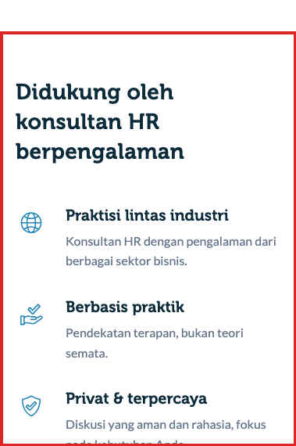 | 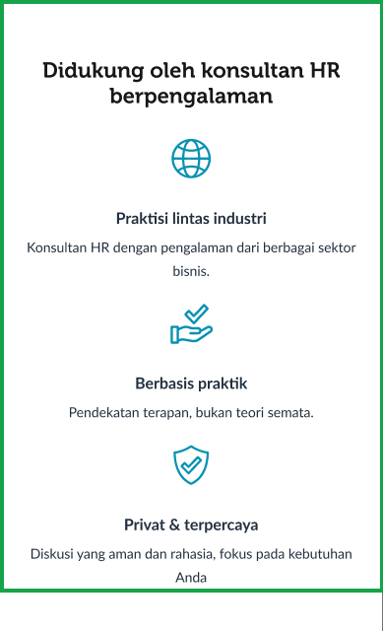

Masalah: Feature items 'Praktisi lintas industri', 'Berbasis praktik', 'Privat & terpercaya' di production mobile menggunakan flex-row (icon 24px di kiri, teks di kanan). Figma mobile menunjukkan flex-col: icon 60x60px centered di atas, title dan deskripsi di bawah.
Seharusnya: Setiap feature item mobile layout vertikal: icon 60x60 centered di atas, title bold di bawah, deskripsi di bawah title — sesuai Figma mobile
────────────────────────────────────────────────────────────────────────────────

#4 S8 CTA — tombol side-by-side, seharusnya stacked full-width [MAJOR] [DESIGN]
Viewport: mobile Location: CTA section / Button group
PRODUCTION | FIGMA
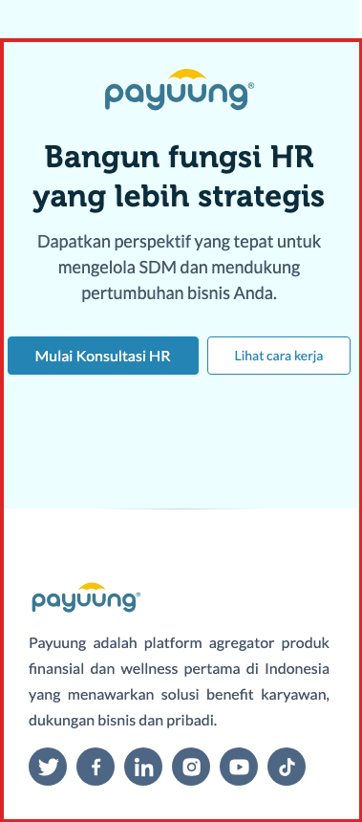 | 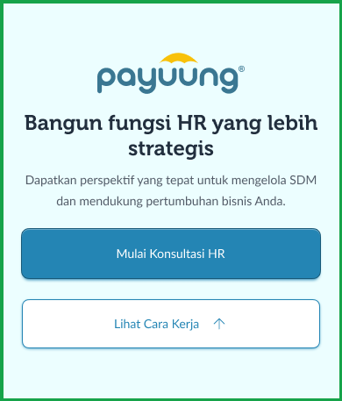

Masalah: Tombol 'Mulai Konsultasi HR' dan 'Lihat cara kerja' di CTA section mobile ditampilkan berdampingan (flex-row, masing-masing sekitar 50% lebar). Figma mobile menunjukkan keduanya stacked secara vertikal (flex-col), masing-masing full-width (340px).
Seharusnya: Kedua tombol stacked vertikal, masing-masing full-width sesuai Figma mobile: [Mulai Konsultasi HR] di atas, [Lihat Cara Kerja ↑] di bawah
────────────────────────────────────────────────────────────────────────────────

Summary
Category | Critical | Major | Minor | Total
Content | 0 | 0 | 3 | 3
Design | 0 | 4 | 0 | 4
TOTAL | 0 | 4 | 3 | 7

